PESEL = cw25

Operacje na bazie danych
Struktura bazy danych została przedstawiona na obrazie 1.
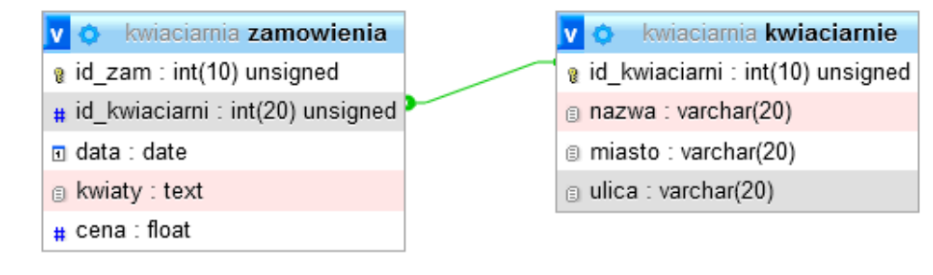
Za pomocą narzędzia phpMyAdmin wykonaj operacje na bazie danych:
‒ Utwórz bazę danych o nazwie cw25
‒ Do bazy cw25 zaimportuj tabele z pliku kwiaciarnia.sql. Wykonaj zrzut ekranu po imporcie. Zrzut zapisz w formacie PNG i nazwij import. Nie kadruj zrzutu. Powinien on obejmować cały ekran monitora, z widocznym paskiem zadań. Na zrzucie powinny być widoczne elementy wskazujące na poprawnie wykonany import tabel.
‒ Wykonaj zapytania SQL działające na bazie cw25. Zapytania zapisz w pliku kwerendy.txt. Wykonaj zrzuty ekranu przedstawiające wyniki działania kwerend. Zrzuty zapisz w formacie JPEG i nadaj im
nazwy kw1, kw2, kw3, kw4, kw5. Zrzuty powinny obejmować cały ekran monitora z widocznym paskiem zadań.
‒ Zapytanie 1: wybierające jedynie pola nazwa i ulica dla kwiaciarni z miasta Malbork
‒ Zapytanie 2: wybierające jedynie pole id_kwiaciarni oraz liczące liczbę zamówień dla
poszczególnych kwiaciarni
‒ Zapytanie 3: wybierające jedynie pola nazwa i miasto z tabeli kwiaciarnie i odpowiadające im pole
kwiaty z tabeli zamowienia dla zamówień z dnia 7 stycznia 2017. Należy posłużyć się relacją
‒ Zapytanie 4: tworzące nową tabelę klienci o polach:
‒ id, klucz główny, automatycznie inkrementowany, nie może przyjmować wartości NULL
‒ imie, typu tekstowego o długości 25 znaków
‒ nazwisko, typu tekstowego o długości 25 znaków
‒ rabat, przyjmujący jedynie liczby naturalne
‒ Zapytanie 5: tworzące użytkownika uczen z hasłem Szkol@1!
‒ Zapytanie 6: nadaj utworzonemu użytkownikowi prawa do wybierania i aktualizacji danych jedynie dla tabeli zamowienia.

